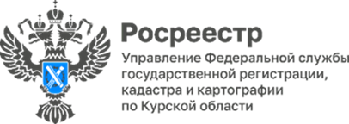

В 2023 году из ЕГРН было запрошено более 186 тысяч выписок о кадастровой стоимости объектов недвижимости
На рынке недвижимости сведения о кадастровой стоимости объектов недвижимости очень востребованы. В нашем регионе довольно часто запрашивают данную информацию для дальнейшего выкупа земельных участков, заключении сделок, оформлении наследства и для других целей.
За 2023 год из Единого государственного реестра недвижимости (ЕГРН) было запрошено более 186 тысяч выписок о кадастровой стоимости объектов недвижимости. При этом наиболее часто выписки запрашиваются в электронном виде (более 60%).
Популярность электронного способа получения сведений о кадастровой стоимости обусловлена тем, что запрос можно подать через Единый портал государственных услуг, в том числе, с помощью телефона в мобильном приложении «Госуслуги».
«Сервис удобен, и сформировать запрос не составляет никакого труда. А ответ в виде выписки из ЕГРН будет получен буквально в течение нескольких минут», - отметила заместитель руководителя Управления Росреестра по Курской области Анна Стрекалова.
Если сведения о кадастровой стоимости необходимы для предоставления в виде бумажного документа, то готовый результат можно распечатать в любом офисе МФЦ.
«Для тех, кто хочет подать запрос лично и получить готовую выписку из ЕГРН о кадастровой стоимости объекта недвижимости в бумажном виде, можно обратиться в любой офис МФЦ. В этом случае срок предоставления таких сведений составит не более трех рабочих дней. Кроме того, сведения о кадастровой стоимости предоставляются бесплатно», – пояснила заместитель директора - главный технолог филиала ППК «Роскадастр» по Курской области ЛюдмилаИванова.
Узнать, внесена ли кадастровая стоимость Вашего объекта в ЕГРН или еще нет, можно на официальном сайте Росреестра (https://rosreestr.ru/), воспользовавшись электронным сервисом «Справочная информация по объектам недвижимости в режиме online» или на публичной кадастровой карте.

